______________________________________Школа-гимназия №13 «ЭКОС»___________________________________

(наименование организации образования)

Краткосрочный (поурочный) план

**Социальное, экономическое и политико-географическое положение Республики Казахстан**

|  |  |  |
| --- | --- | --- |
| **Раздел** | 6.1 Страны мира | |
| **ФИО педагога** | Карагинеева Алмагуль Есимбековна | |
| **Дата** | 16.05.2023 | |
| **Класс: 9** | Количество присутствующих: 18. | Количество отсутствующих: 0 |
| **Тема урока** | **Социальное, экономическое и политико-географическое положение Республики Казахстан** | |
| **Цели обучения в соответствии с учебной программой** | 9.6.1.3. даёт комплексную оценку социального, экономического и политико-географического положения Республики Казахстан | |
| **Цель урока** | **SMART цель и для учащихся с ООП** (ЗПР 1 ученик)  дать комплексную оценку социального, экономического и политико-географического положения Республики Казахстана | |

**Ход урока**

|  |  |  |  |  |
| --- | --- | --- | --- | --- |
| **Этап урока/ Время** | **Действия педагога** | **Действия ученика** | **Оценивание** | **Ресурсы** |
| Начало урока,  1-2 мин  3-5 мин  6-9 мин  10-12 | **Организационный момент.**  **Эмоциональный настрой. Прием «Подари улыбку».**  Улыбка ничего не стоит, но много даёт. Она обогащает тех, кто её получает, создает счастье в доме и среди друзей. Подарите друг другу улыбку.  **Прием «Брейнсторминг».**  **«География – это судьба»**  Н.Бонапарт  Как вы понимаете данное высказывание Наполеона Бонапарта? (География определяет ход истории, география диктует государствам ту или иную политику).  **Актуализация знаний по теме (И).**  а. Возьмите смартфоны. Пройдите по ссылке <https://docs.google.com/forms/d/14gl3V_TA7j_ENQdmMpZ5sr725J6szRO1zxNhfmwk9Ys/edit>  в. Выполните тесты **«Страны мира по уровню экономического развития»** в Google форме.  с. Результаты теста внесите в «Бортовой журнал».  **Целеполагание. Прием «Кинометафора».**  Просмотрите видеоролик «Экономика Казахстана».   1. Какую информацию несет данный видеоролик? 2. Как вы думаете, о чем пойдет речь на уроке? 3. Сформулируйте тему и цель урока.   **Тема: Социальное, экономическое и политико-географическое положение Республики Казахстан.**  **SMART-цель и для учащихся с ООП (ЗПР):**  дать комплексную оценку социального, экономического и политико-географического положения Республики Казахстан. | Приветствуют учителя.  Приветствуют друг друга.  Дарят друг другу улыбку  Высказывают разные точки зрения.  Выполняют работу в Google форме.  Заполняют «Бортовой журнал».  Просматривают видеоролик.  Отвечают на вопросы  Определяют тему и цель урока. | ФО учителем «Похвала»  ФО учителем «Похвала»  ФО самооценивание (1балл за каждый верный ответ)  ФО учителем Похвала | Презентация  Power Point  Слайд 1  Презентация  Power Point  Слайд 2  Смартфоны,  Тест,  Презентация  Power Point  Слайд 3  Раздаточный материал  «Бортовой журнал»  Видеоролик «Экономика Казахстана»  <https://youtu.be/Nt1PdL4yReA>  Презентация  Power Point  Слайд 4 |
| Середина урока,  13-14  15-23 мин  24-29 мин  30-39 мин | **Задание №1 (Г). Прием SWOT-анализ.**  Делю учащихся на 3 группы по 6 учащихся с помощью стратегии «Открытка-пазл».  Распределяю роли: спикер, редактор, секретарь, тайм-менеджер, наблюдатель, генератор идей.  а. Изучите материал в группах по предложенным темам:  **1 группа** – **«Уровень и качество жизни граждан РК»** (Приложение 2)  **2 группа** – **«Геополитическое положение Казахстана»** (Приложение 3)  **3 группа** – **«Экономика Казахстана сегодня»** (Приложение 4)  b. Проведите анализ социального, экономического, политико-географического положения РК. Оформите в презентацию Power Point.  с. Данные занесите в таблицу SWOT-анализ. По каждому компоненту таблицы приведите не менее 2-х аргументов.  Strengths Weaknesses Сильные стороны Слабые стороны  Opportunities Threats  Возможности Угрозы   |  |  |  | | --- | --- | --- | | Критерий оценивания | Дескриптор | Балл | | Анализируют социальное, экономическое, политико-географическое положение РК | Определяют не менее 2-х аргументов сильных сторон | 1 | | определяют не менее 2-х аргументов слабых сторон | 1 | | определяют не менее 2-х аргументов возможности | 1 | | определяют не менее 2-х аргументов угрозы | 1 | | Итого: | | 4 |   **Задание №1 для ученика с ООП (ЗПР):**  Предлагаю выполнить то же самое задание. В качестве поддержки распечатываю ему схему с примерами в каждом компоненте SWOT-анализа.  а. Изучите материал **«Экономика Казахстана сегодня»** (Приложение 4).  в. Проведите анализ экономического положения РК.  с. Дополните SWOT-анализ. По каждому компоненту таблицы приведите по 1 аргументу. (лист А4)  Strengths Weaknesses Сильные стороны Слабые стороны  1. увеличение экспорта 1. снижение ВВП  2. __________________ 2. ______________________  ____________________ ________________________  Opportunities Threats  Возможности Угрозы  1.инвестиции 1. инфляция  2. __________________ 2. ______________________  ____________________ ________________________   |  |  |  | | --- | --- | --- | | Критерий оценивания | Дескриптор | Балл | | Анализирует экономическое положение РК | определяет 1 аргумент сильной стороны | 1 | | определяет 1 аргумент слабой стороны | 1 | | определяет 1 аргумент возможности | 1 | | определяет 1 аргумент угрозы | 1 | | Итого: | | 4 |   **Задание №2 (П).**  **Прием «Увидеть-сговориться-обсудить».**  а. Изучите инфографику (Приложение 5).  в. Определите с какими странами Казахстан наиболее связан экономически и политически.  с. Данные государства выделите в программе Pictochart (5 стран, связанных экономически – синим цветом,  5 стран, связанных политически – зеленым цветом).   |  |  |  | | --- | --- | --- | | Критерий оценивания | Дескриптор | Балл | | Дает комплексную оценку социального, экономического и политико-географического положения РК | Выделяет в программе Pictochat 5 стран, связанных экономически с РК | 1 | | Выделяет в программе Pictochat 5 стран, связанных политически с РК | 1 | | Итого: | | 2 |   **Задание №2 для ученика с ООП (ЗПР).**  а. Изучите инфографику (Приложение 5).  в. Определите с какими странами Казахстан наиболее связан экономически и политически.  с. Данные государства выделите на контурной карте  (5 стран, связанных экономически – синим цветом,  5 стран, связанных политически – зеленым цветом).   |  |  |  | | --- | --- | --- | | Критерий оценивания | Дескриптор | Балл | | Дает комплексную оценку социального, экономического и политико-географического положения РК | Выделяет 5 стран, связанных экономически с РК | 1 | | Выделяет 5 стран, связанных политически с РК | 1 | | Итого: | | 2 |   **Задание №3 (П) на развитие функциональной грамотности и для учащихся с ООП (ЗПР).**  **Прием «Ситуация».**  После окончания 9-го класса Сания задумалась в выборе профессии. Изучив ситуацию на рынке труда в Акмолинской области, девочка узнала о дефиците технических специалистов и рабочих. И решила обучаться в Высшем техническом колледже г. Кокшетау по специальности «Швейное производство и моделирование одежды». При поступлении на бесплатное обучение, студентка узнала, что востребованность швеи сегодня достаточно высока. Специалисты, умеющие шить могут найти работу на фабриках, в частных фирмах, салонах, ателье, или заниматься индивидуальным пошивом изделий. 5 дней в неделю до обеда Сания находилась на занятиях, а после обеда с удовольствием посещала швейный цех «СВеГА», который специализируется на спецодежде. Здесь на практике училась работать с оборудованием, кроить и моделировать одежду, в свободное время просматривала интересные ролики по теме в интернете. Девочке все больше нравится выбранная специальность.  а. Определите о каком компоненте структуры человеческого капитала идет речь. Свой ответ обоснуйте. *  в. Какие инвестиции в человеческий капитал вкладывало государство и семья Сании? *  с. Каким образом знания и навыки могут в будущем обеспечить доход Сании? *  d. Приведите примеры из жизни, которые помогут ещё больше повысить ИЧР Сании (не менее 2-х).  е. Назовите эффективные способы привлечения клиентов в швейный цех «СВеГА» (не менее 2-х)  f. Разработайте флаер для швейного цеха «СВеГА», используя графический редактор Canva.  * - обязательные задания для всех учащихся.   |  |  |  | | --- | --- | --- | | Критерий оценивания | Дескриптор | Балл | | Анализирует ситуацию | Определяет компонент структуры человеческого капитала. Ответ обосновывает. | 1 | | Определяет инвестиции в человеческий капитал | 1 | | Определяет связь знаний и навыков с доходом | 1 | | Приводит примеры из жизни для повышения ИЧР Сании (не менее 2-х) | 1 | | Называет способы привлечения клиентов (не менее 2-х) | 1 | | Разрабатывает флаер, используя графический редактор Canva | 1 | | Итого: | | 6 | | Изучают материал.  Анализируют социальное, экономическое и политико-географическое положение Республики Казахстан.  Оформляют презентацию Power Point.  Заполняют SWOT-анализ.  Заполняют «Бортовой журнал».  Изучает материал  Анализирует экономическое положение Республики Казахстан.  Дополняет SWOT-анализ.  Заполняет «Бортовой журнал».  Изучают инфографику  Определяют страны, связанные с РК.  Выделяют страны в программе Pictochat.  Заполняют «Бортовой журнал»  Изучает инфографику.  Определяет страны, связанные с РК.  Выделяет страны на контурной карте.  Заполняет «Бортовой журнал»  Анализируют ситуацию  Отвечают на вопросы  Разрабатывают флаер.  Учащийся с ООП (ЗПР) анализирует ситуацию, отвечает на вопросы с *.  Заполняют «Бортовой журнал» | ФО Взаимооценивание (по дескрипторам)  ФО учителем (по дескрипторам)  ФО Самооценивание (по дескрипторам)  ФО учителем (по дескрипторам)  ФО Взаимооценивание | Презентация  Power Point  Слайд 5  Приложение 1  Приложение 2  Приложение 3  Приложение 4  3 компьютера  Презентация  Power Point  Слайд 6  Маркеры, листы А3  Раздаточный материал «Бортовой журнал»  Приложение 4  Раздаточный материал SWOT-анализ (лист А4)  Маркеры  Раздаточный материал «Бортовой журнал»  Презентация  Power Point  Слайд 7  Приложение 5  Смартфоны,  Программа Pictochart  Раздаточный материал «Бортовой журнал»  Приложение 5  Контурная карта (Приложение 6), карандаши  Раздаточный материал «Бортовой журнал»  Презентация  Power Point  Слайд 8  Раздаточный материал  Текст с вопросами  Смартфоны, графический редактор Canva  Раздаточный материал  «Бортовой журнал» |
| Конец урока,  40-42 мин  43-45 мин | **Оценивание.**  Подсчитайте баллы в «Бортовом журнале».  Определите успешность на уроке  11-8 баллов - повторить теорию и практику  15-12 баллов - изучил теорию, повторить практику  18-16 баллов - успешно изучил теорию и практику  **Рефлексия**  Прием **«sms-сообщение».**  Представьте, что ваш лучший друг заболел. После урока от него пришло сообщение  «Привет.   1. Как прошел урок географии? 2. Что для тебя было новым? 3. Какие задания вызвали интерес? 4. Что тебе больше всего запомнилось? 5. Как работали остальные одноклассники?   _________________________________________________________________________________________________________________________________________________________________________________________  **Домашнее задание:**  а. прочитать параграф 67, стр. 206-209; ответьте на вопросы в конце параграфа.  б. написать эссе на тему **«Экономические реформы в 2017-2022гг: успехи, задачи и перспективы»**.  Объём – 200 слов,  - в введении приведите 1 доказательство по теме;  - в основной части 2 аргумента по теме;  - в заключительной части сделайте вывод по теме.  с. подготовить презентацию используя технический редактор «Power Point» на тему **«Внешняя политика Республики Казахстан сегодня»**.  Объем – 4-5 слайдов,  - геополитическое положение РК  - страны-партнеры в экономике  - участие в международных организациях. | Подсчитывают баллы.  Заполняют «Бортовой журнал».  Отмечают успешность на уроке  Отвечает другу кратко, но содержательно (не более 20 слов).  Записывают домашнее задание | ФО самооценивание в «Бортовом журнале»  ФО учителем Похвала | Раздаточный материал «Бортовой журнал»  Шаблон  Учебник «География Казахстана», 9кл часть 2, Р.А.Каратабанов, «Алматыкітап баспасы», 2019г. |

Приложение 1

|  |  |
| --- | --- |
| Экономико-географическое положение Казахстана: плюсы и минусы | Плюсы и  минусы  <https://plusiminusi.ru/ekonomiko-geograficheskoe-polozhenie-kazaxstana-plyusy-i-minusy/> | Экономика Казахстана — Википедия  [https://ru.wikipedia.org/wiki/](https://ru.wikipedia.org/wiki/%D0%AD%D0%BA%D0%BE) |
| Самозанятость становится псевдонимом бедности и нищеты в Казахстане »  Русские в Казахстане - информационный портал<https://russianskz.info/economy/11783-samozanjatost-stanovitsja-psevdonimom-bednosti-i-nischety-v-kazahstane.html> |

Приложение 2

**«Уровень и качество жизни граждан РК»**

Независимый Казахстан за четверть века из обломка Советского Союза вырос в 48-ю экономику мира, которая и сегодня уверенными темпами продолжает движение к вершинам рейтинга. Не избежав большинства трудностей, с которыми столкнулись все постсоветские республики, Казахстан тем не менее смог найти собственный, уникальный путь развития, обеспечивший стране экономическую и политическую стабильность.

Международная организация Legatum Institute, исследующая вопросы мирового экономического развития, ежегодно публикует рейтинг стран по уровню жизни. Он признаётся экспертами одним из самых авторитетных, поскольку не только отражает официальные отчёты государственных органов, но и учитывает общее мнение людей, населяющих ту или иную территорию. В последнем опубликованном рейтинге по совокупности девяти критериев Казахстан занимает 82-е место из 149 представленных участников. Из стран бывшего Союза выше только прибалтийские республики и Киргизия, где-то рядом — Грузия, на десяток пунктов ниже — Россия, Молдова, Беларусь и все остальные.

Последние два года рейтинг Казахстана падает, что вызвано экономическим кризисом, который последовал за снижением цен на нефть. Но руководству страны удаётся относительно успешно преодолевать проблемы.

Однако одно дело — обогнать бывших братьев по карте в оценках независимых специалистов, другое — в реальности обеспечить гражданам страны достойную жизнь и уверенность в завтрашнем дне. Для решения этих задач в Казахстане на государственном уровне выстроена развитая система социальной защиты и поддержки населения, которая включает в себя:

* выплату государственных пособий;
* обязательное социальное страхование и оказание гарантированной медицинской помощи;
* пенсионное обеспечение;
* программу по защите материнства и детства;
* возможность получения бесплатного образования и иной социальной помощи.

Государственные пособия в обязательном порядке выплачиваются в случаях наступления старости или инвалидности, а также потери кормильца или работы. Мужчины выходят на пенсию в 63 года, женщины — в 58 лет. С 2018 года возраст выхода на пенсию для женщин ежегодно будет повышаться на полгода, пока не достигнет отметки в 63 года. С 2027 года возраст выхода на пенсию для мужчин и женщин станет одинаковым.

Согласно докладу правительственной группы, среднемесячная заработная плата по стране в 2016 году составила порядка 133 500 тенге (в переводе на российскую валюту примерно 25 188 рублей). При этом размер минимальной заработной платы на конец года установлен на уровне 21 158 тенге (3 992 рубля), что равняется величине прожиточного минимума. Размер минимальной пенсии — 25 824 тенге (4 872 рубля). В среднем пенсионеры получают 55 000 тенге.

Ещё один важный показатель — средняя стоимость жилого квадратного метра на рынке недвижимости. В 2016 году, по оценкам аналитиков, сделки купли-продажи на вторичном рынке совершались в диапазоне от 315 тыс. до 380 тыс. тенге (или 60–72 тыс. руб.) за кв.м, вложение средств на стадии строительства существенно снижает эти цифры — до 160–200 тыс. тенге (30–38 тыс. руб.) за кв. м.

<https://evroportal.ru/strani/dveri-kazahstana-otkryityi-dlya-vseh/>

[**http://www.arnapress.kz/astana/economy/pension/18503/**](http://www.arnapress.kz/astana/economy/pension/18503/)

Приложение 3

**«Геополитическое положение Казахстана»**

С обретением суверенитета республика столкнулась с необходимостью выработки и проведения собственной внешней политики. Концепции внешней политики Казахстана были определены Президентом республики Н.А. Назарбаевым в его работе «Стратегия становления и развития Казахстана как суверенного государства», вышедшей из печати в мае 1992 года. «Основная цель внешней политики, - указано в ней, - формирование благоприятной внешней среды и поддержки для стабильного развития страны на основе политических и экономических реформ». Создавая систему национальной безопасности, т.е. внешнюю политику, Казахстан должен был исходить из особенностей своего геополитического и экономического положения. Казахстан расположен в самом центре Евро-Азиатского континента. Страна занимает 9-е место в мире по территории, имеет сухопутную границу протяженностью 15 тыс. км, 8 тыс. из которых проходят по границе с Россией, 5 тыс. км с Китаем. Протяженность морских границ Казахстана -1,5 тыс. км. Общая протяженность границ – 16,5 тыс. км. Казахстан расположен на стыке Европы и Азии, где скрещиваются транспортные и коммуникационные линии, соединяющие Запад и Восток. Основную часть экспорта страны составляет сырье (металлы, нефть, хлеб, шерсть). Учитывая свое положение, Казахстан на международной арене проводит многовекторную политику. Суть ее заключается в установлении и развитии взаимовыгодного сотрудничества со всеми странами ближнего и дальнего зарубежья. Ближайшие соседи нашей страны – Россия, Китай и исламские государства Средней Азии. Через территорию Казахстана в древности проходил легендарный Великий Шелковый путь. В связи с этим многие страны мира (Турция, США, Иран, Индия) проявляют заинтересованность в установлении и развитии разносторонних связей с Казахстаном. Главный интерес – это природные богатства, огромные запасы полезных ископаемых. В целом по Казахстану ежегодно осваивается свыше 1,5 млрд. т. полезных ископаемых. Мировое сообщество смотрит на Казахстан как на один из основных источников энергии в XXI в. Казахстан занимает ведущее место в мире по запасам нефти, газа, угля и урановых руд. Кроме того, сельское хозяйство республики производит достаточное количество зерна на экспорт. Основные направления во внешнеполитической деятельности: ✓ укрепление государственности и независимости РК; ✓ курс на модернизацию политики, создание рыночной экономики; ✓ обеспечение общественной и политической стабильности, без которой не может быть развития; ✓ гражданский мир, межнациональное согласие; ✓ интеграция со странами СНГ и мировым сообществом. Став полноправным членом ООН, Казахстан активно включился в деятельность ее организаций, таких как Юнеско, Юнисеф, ЭКОСОС, УВКБ и другие начали сотрудничать целым рядом крупных международных организаций: Международным валютным фондом (МВФ), Международным банком реконструкции и развития (МБРР), Организаций по безопасности и сотрудничеству в Европе (ОБСЕ). Стал активно участвовать в интеграционных процессах в рамках организации экономического сотрудничества (ОЭС), Организации Договора о коллективной безопасности, Центрально-Азиатского экономического союза (ЦАЭС), Шанхайской организации сотрудничества (ШОС). В связи с этим для нашей страны первостепенной задачей является реализация сбалансированной и ответственной внешней политики, учитывающей интересы Казахстана и динамику реального и мирового развития. Добиться этого можно в рамках многовекторной дипломатии, развития интеграционных процессов на региональном и межрегиональном уровне, коллективной нейтрализации вызовов и угроз для национальной и региональной безопасности. <https://e-history.kz/media/scorm/400/text/text.htm>

Приложение 4

**«Экономика Казахстана сегодня»**

После сильнейшего за последние двадцать лет спада, рост реального ВВП Казахстана восстановился в третьем квартале 2020 года и продолжился в первом квартале 2021 года. Мировое экономическое положение в целом улучшилось, в результате чего стоимость казахстанского экспорта повысилась примерно на 5,8 процента в первом квартале 2021 года по сравнению с четвертым кварталом 2020 года с поправкой на сезонность. В первом квартале 2021 года Китай показал более высокие, чем ожидалось, темпы восстановления экономики, в то время как в странах еврозоны произошел очередной спад из-за новой волны COVID-19. Кроме того, на фоне ослабления квоты ОПЕК на добычу нефти и поступательного восстановления мирового спроса, производство нефти в Казахстане увеличилось на 6 процентов в первом квартале 2021 года по сравнению с рекордно низким объемом в третьем квартале предыдущего года. Спад в отраслях розничной торговли и грузовых перевозок постепенно уменьшился. Строительная отрасль показывает стабильный рост, в том числе благодаря мерам политики, разрешающим частично использовать пенсионные накопления, и государственной программе по поддержке инвестиций в жилую недвижимость. Несмотря на улучшение экономической активности, реальный ВВП в первом квартале 2021 года был на 1,5 процента ниже, чем в первом квартале предыдущего года. Согласно прогнозу, рост экономики будет небольшим, примерно 3,2 процента, т.е. ниже допандемийных темпов роста 2017-2019 годов.Ожидается, что темпы роста будут увеличиваться в течение оставшихся кварталов этого года, чему будет способствовать частное потребление и снижение инфляции, которое поможет облегчить бюджетные ограничения потребителей. Ход пандемии COVID-19, вероятно, будет влиять на баланс и скорость восстановления, и иметь долгосрочные последствия для экономики. Восстановление экономики происходит неравномерно – отрасли промышленности восстанавливаются быстрее, чем сектор услуг, который обеспечивает рабочие места для большей части населения и больше других отраслей пострадал от пандемии. Новый Национальный план развития на 2020–2025 годы и новый Экологический кодекс 2021 года – важные инициативы, которые позволят Казахстану стимулировать более инклюзивный и зеленый рост. Реализация этих инициатив требует более сильной координации политики, усовершенствованного государственного администрирования, более высокой эффективности и результативности государственного бюджетирования, снижения искажений на рынке, обеспечения равных условий конкуренции для частного сектора – все это многолетние проблемные сферы реформ для Казахстана. Результаты анализа данных на уровне предприятий указывают на незначительный вклад предприятий в модернизацию (инновации, управление), низкую эффективность распределения ресурсов, ограниченную динамику входа-выхода с рынка. Необходимо рассмотреть вопрос о координации мер политики для усиления роста производительности путем обеспечения конкуренции на товарном рынке, сокращения барьеров для входа компаний в отраслях, где преобладают субъекты квазигосударственного сектора, повышения эффективности инвестиционной политики и стимулирования инвестиций и увеличения инновационного потенциала предприятий. Главные торговые партнеры Казахстана: Россия, Китай, Италия, Швейцария, Испания, Узбекистан, Турция, Нидерланды, Франция, Южная Корея.

<https://www.vsemirnyjbank.org/ru/country/kazakhstan/publication/economic-update-summer-2021>

Приложение 5

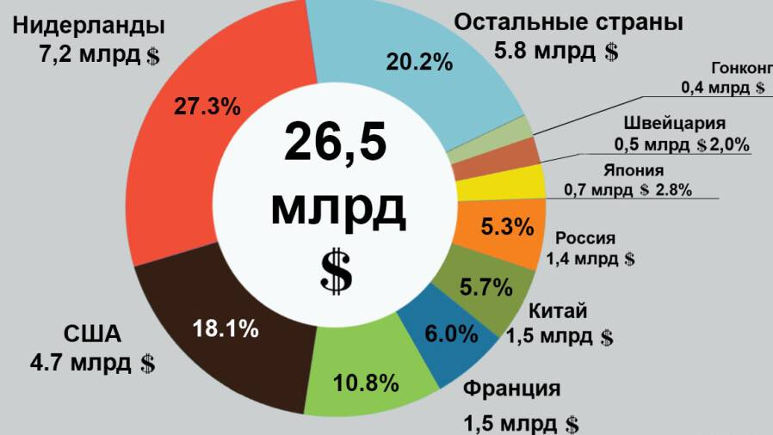 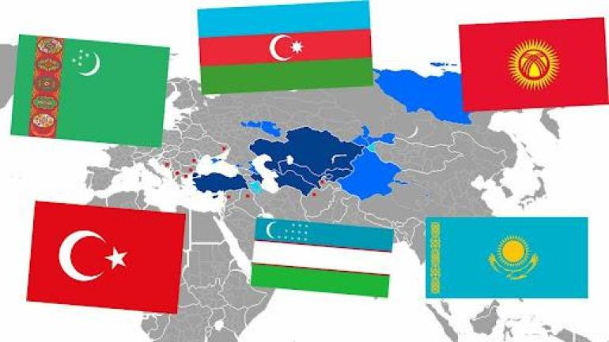

<https://informburo.kz/stati/ne-neftyu-edinoj-v-kakie-sektory-ekonomiki-rk-tekut-inostrannye-dengi-infografika>

<https://www.google.com/search?q=%D1%81%D0%BF%D0%B8%D1%81%D0%BE%D0%BA+%D0%BF%D0%BE%D0%BB%D0%B8%D1%82%D0%B8%D1%87%D0%B5%D1%81%D0%BA%D0%B8%D0%B5+%D0%BF%D0%B0%D1%80%D1%82%D0%BD%D0%B5%D1%80%D1%8B+%D0%BA%D0%B0%D0%B7%D0%B0%D1%85%D1%81%D1%82%D0%B0%D0%BD%D0%B0&tbm=isch&chips=q:%D1%81%D0%BF%D0%B8%D1%81%D0%BE%D0%BA+%D0%BF%D0%BE%D0%BB%D0%B8%D1%82%D0%B8%D1%87%D0%B5%D1%81%D0%BA%D0%B8%D0%B5+%D0%BF%D0%B0%D1%80%D1%82%D0%BD%D0%B5%D1%80%D1%8B+%D0%BA%D0%B0%D0%B7%D0%B0%D1%85%D1%81%D1%82%D0%B0%D0%BD%D0%B0,online_chips:%D0%B2%D0%BD%D0%B5%D1%88%D0%BD%D1%8F%D1%8F+%D0%BF%D0%BE%D0%BB%D0%B8%D1%82%D0%B8%D0%BA%D0%B0:q1IhL_jM_KU%3D&hl=ru&sa=X&ved=2ahUKEwjC6fnoirn5AhWitIsKHR3HDv4Q4lYoBXoECAEQLQ&biw=1349&bih=567#imgrc=clQ0Y2BoxfXiqM>

Приложение 6

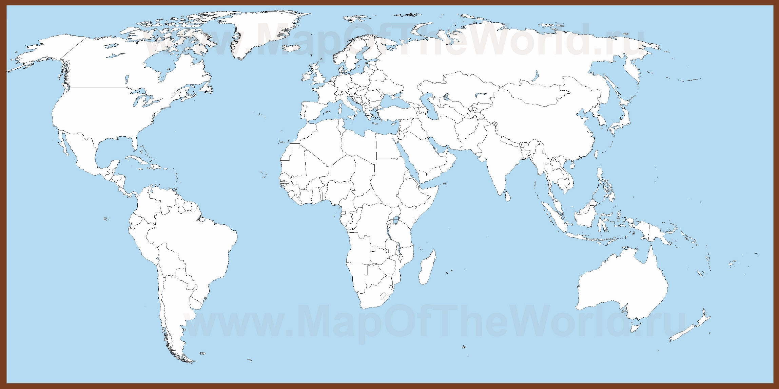

<http://mapoftheworld.ru/karta-mira/konturnaya/politicheskaya-konturnaya-karta-mira.jpg>

Приложение 7

«Бортовой журнал»

ФИ ученика _________________________________________________________

Тема: ______________________________________________________________________________

Дата: ___________

|  |  |  |  |  |  |
| --- | --- | --- | --- | --- | --- |
| № | Этап урока | Вид задания | Действия ученика | Форма выполнения | Отметка о выполнении (в баллах) |
| 1 | Начало урока | Опрос домашнего задания | Выполняет тест | Индивидуально |  |
| 2 | Середина урока | Задание №1 | Выполняет задания | Групповая работа |  |
| Задание №2 | Выполняет задания | Парная работа |  |
| Задание №3 | Выполняет задание | Парная работа |  |
| 3 | Конец урока | Рефлексия | Ответ другу по sms | Индивидуально |  |
| Итого: | | | | |  |

11-8 баллов - повторить теорию и практику

15-12 баллов - изучил теорию, повторить практику

18-16 баллов - успешно изучил теорию и практику

Оставшиеся вопросы:

1. ____________________________________________________________________________________
2. ____________________________________________________________________________________
3. ____________________________________________________________________________________